名称: 文件系统的模拟

时间: 6.29 – 6.30
实现语言: JAVA
作者: 刘俊晖 014064 01级

- 实现功能:
概述：
程序运行时，在内存中开辟一个空间作为文件存储器，并在其上实现一个简单的文件系统。退出这个文件系统时，该内存中文件系统的内容将保存到与运行程序同级的磁盘目录上，以便下次可以将其回复到内存中来。存储空间的管理用Fat表单链表的形式实现，空闲空间的管理与Fat表的管理合并。并且支持多级目录的索引。程序的界面时模拟Dos的命令行界面。

实现的操作：

格式化
创建子目录 删除子目录
显示目录 更改当前目录
创建文件 删除文件
打开文件 关闭文件
写文件 读文件

2.数据结构及内核设计:

数据结构：
主要是用Fat表的形式来组织我的文件系统的数据结构。图示如下
根目录表 char[][] rootTable
默认分配了一个扇区的总空间
NUM_OF_ROOTFILE = 32
SIZE_OF_FILEINFO = 16

Fat表 char[] fatTable
大小等于数据区的扇区数
NUM_OF_DATASECTOR = 3 * 1024

数据区 char[][] dataArea
数据区的最小单位是扇区，每个扇区大小为512
NUM_OF_DATASECTOR = 3 * 1024
SIZE_OF_SECTOR = 512

（0） 注意：上图中的数字单位是用字符模拟字节（实际上在java中char是两字节。）
- 根目录表
一个二维的数组，存放最多32条根目录的文件信息（可配置，默认用了一个扇区）
每条记录的长度是16个字节，格式如下
12字节的名字（含后缀名）
1字节表示状态（空，文件，子目录）

1字节表示起始Fat表下标
1字节表示文件大小（java 0-65535）

1字节备用

- Fat表
一个一维数组，存放用来索引数据区中数据块(扇区)的信息。每个单位的下标（字节）一一对应一个扇区，而其中的内容有三种情况：
  - 存放连续文件的代表下一个扇区的下标。代表首扇区的下标放在文件信息种的Fat表下标位。从而形成一条单向的链表。
  - 存放结束标记，我的程序中用END_OF_FILE表示。
  - 存放空闲标记，代表可用。程序中用FREE_FOR_FAT表示

- 数据区
一个二维的数组，第一维代表扇区，每个扇区512字节。每个扇区存放文件原始数据的话直接读写，如果存放的是子目录的信息，则需要格式化，结构与根目录表一样。正由于数据区中的某个扇区可以建立子目录，存放索引信息，从而构成一个多级目录的形式。

内核API
void formatAll //格式化所有信息（主要针对根目录表和Fat表）
boolean changeDirectory //改变当前目录
boolean createInfo //新建目录或文件信息项{
boolean deleteInfo //删除当前目录下的文件或子目录
ArrayList getCurrentDirInfo() //得到当前目录的信息
String getCurrentPath() //得到当前路径
boolean loadFile //把模拟系统中的文件信息读出来
boolean writeFile //把修改后的文件内容写模拟系统

- 界面设计以及操作说明
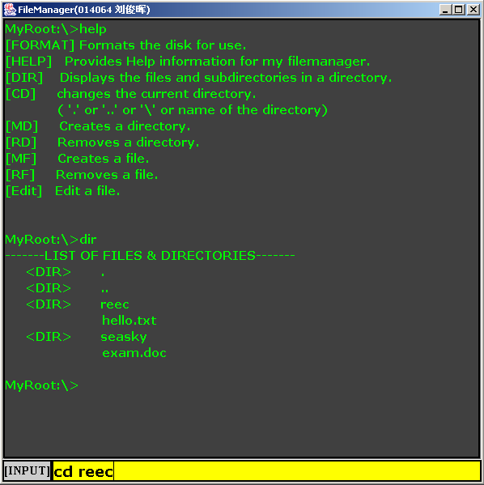
界面主要分为输入区和显示区，操作跟DOS的类似
按回车输入命令
相关命令如下：
//////////////////////////////////////////////////////////////////////////
//处理指令
//FORMAT Formats the disk for use
//CD changes the current directory. ( '.' or '..' or '\\' or name of the directory)
//DIR Displays a list of files and subdirectories in a directory.
//HELP Provides Help information for my filemanager.
//MD Creates a directory.
//RD Removes a directory.
//MF Creates a file.
//RF Removes a file.
//Edit Edit a file.
/////////////////////////////////////////////////////////////////////////

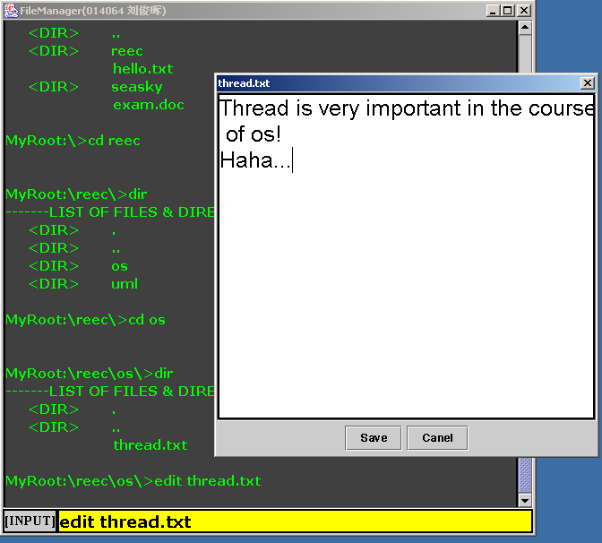

编辑文件时会跳出一个编辑对话框，查看和修改相关信息。
按下save会对修改进行保存。

